**Planlægning af program. Design. Rutediagram.** juni 2014 prso.

Som bekendt er arbejdsgangen i en programmeringsopgave:

1. Opskriv kravene. Hvad skal mit program kunne?
2. Design: Planlæg hvordan opgaven skal løses. Hvordan vil jeg programmere det?
3. Implementation: Programmering. Skriv programmet. Test undervejs.
4. 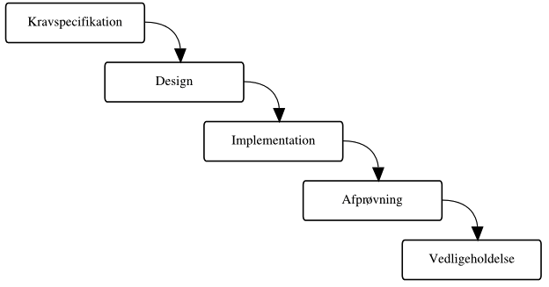Afprøvning: Undersøg til slut om kravene er opfyldt.

Inden man går i gang med selve programmeringen skal man have en ide om HVORDAN det skal programmeres. Her kan det være en god hjælp at tegne et rutediagram.

Et rutediagram (flowchart på engelsk) består grundlæggende af flg. tre typer symboler:

* Start / stop
* Handling
* Valg

Tegnes i Word med symbolerne under Indsæt/Figurer/Rutediagram og pile:

Handling

Valg

Stop

Start

ja

nej

Mellem symbolerne placeres pile, f.eks. således:

Start

nej

Er jeg sulten?

ja

Spis en banan

Stop

Øvelse: Beskriv hvad ovenstående ”program” gør.

Reglerne for et pænt og letlæseligt rutediagram er:

* Sæt pile på stregerne, når de går ind til et symbol
* Ingen skrå streger, kun lodrette og vandrette
* Der skal altid være 1 ellipse-symbol med ”Start” øverst og en pil, der går nedad
* Der kan være flere ellipse-symboler med ”Stop”, med pil, der kommer ind oppefra

Spis en banan

* Handling-symboler
  + teksten er altid en ordre om at gøre noget
  + har altid én pil ind, oppefra
  + har altid én pil ud, nedad

nej

ja

Er jeg sulten?

* Valg-symboler
  + teksten er altid et spørgsmål, som kan besvares med ”ja” eller ”nej”
  + har altid én pil ind, oppefra
  + har altid to pile ud, markeret med ”ja” og ”nej”
  + den tredje ”udgang” er altid tom

Øvelse:

Tegn i Word det rutediagram, som læreren har tegnet på tavlen.

**Programmering C, øvelse i planlægning, tegning af rutediagram.** juni 2014. prso.

Øvelse 1:

Først skal du gøre dig klart, hvordan du vil løse disse to problemer: ”går 11 op i 22?” og ”går 11 op i 23?” Når du ved, hvordan man undersøger, om et tal går op i et andet tal, kan du gå videre.

Du har fået til opgave at **planlægge** et program, som kan finde det største heltal b, som går op i et andet heltal a, som brugeren indtaster. b er større end 1 og mindre end a. Hvis intet tal går op, skal programmet fortælle, at a er et primtal. Eksempel: Hvis brugeren indtaster tallet a=27 så skal dit program kunne finde ud af, at b=9 er det største heltal, som går op i 27.

I denne øvelse skal du tegne et rutediagram i et Word-dokument. Når du er færdig, kalder du på læreren, som kommer og godkender det. Derefter kan du lave programmet efter din egen planlægning. Kravene er altså:

* Brugeren skal kunne indtaste et heltal (op til 2 mia.)
* Ved klik på en knap skal programmet finde og meddele det største heltal, som går op i det indtastede tal. Noget i stil med: ”Det største heltal, som går op i xxx er yyy”
* Hvis intet tal går op (dvs. kun 1 og tallet selv går op), skal programmet i stedet meddele ”xxx er et primtal”
* Programmet skal være brugervenligt, og må ikke crashe eller give ”uforståelige” fejlmeldinger

Programmeringstip 1: Lav heltalsdivision (dvs. a, b og resultat er alle heltal). Prøv med alle værdier af b startende fra a-1 og ned til 2.

Udregn resultat=a/b hvis b*resultat=a så går b op i a

Programmeringstip 2: Hvis b går op i a, så er (a mod b) = 0

Øvelse 2:

Tallet π kan beregnes med en rækkeudvikling. Der er flere mulige, men en af de simple er:

$$π=4∙(1-\frac{1}{3}+\frac{1}{5}-\frac{1}{7}+…)$$

man tager så mange led med, som den ønskede nøjagtighed kræver. F.eks. indtil sidste led < 1/1000.

Tegn rutediagrammet for denne algoritme (du må gerne tegne i hånden for at spare tid). Vis det til læreren og lav derefter programmet.

Kilde: <http://www2.mat.dtu.dk/people/S.Markvorsen/DISPLAY/GHGVG/GHGVGworkshop(II)/X_02_Beregning%20af%20pi%20ved%20arcustangens%20r%E6kkeudvikling.pdf>

Øvelse 3:

Udtænk en algoritme for beregning af hvor mange dage, der er mellem to vilkårlige datoer i samme år.

Eksempel: Mellem de to datoer

* dag=12, måned=4 og
* dag=4, måned=11

er der 206 dage, det kan man udregne med

MsgBox(DateDiff(DateInterval.Day, CDate("12 apr 2014"), CDate("4 nov 2014")))

men hvordan ville du selv regne det ud?

Øvelse 4 (lidt svær):

Udtænk en algoritme for beregning af hvor mange dage, der er mellem to vilkårlige datoer.

Eksempel: Mellem de to datoer

* dag=12, måned=4, år=1989 og
* dag=4, måned=1, år=2014

er der 9033 dage, det kan man udregne med

MsgBox(DateDiff(DateInterval.Day, CDate("12 apr 1989"), CDate("4 jan 2014")))

men hvordan ville du selv regne det ud? Hvis du nu var udviklingsingeniør hos Microsoft og havde fået til opgave at programmere DateDiff–funktionen, som er indbygget i Visual Studio.